Далее находим кнопку область анимации. В появившемся окне выбираем триггер с названием картинки, нажимаем правой кнопкой выбираем время. В параметре переключатели ставим курсор начать выполнение эффекта при щелчке находим и выбираем в прямоугольнике название нужной фигуры (picture2).
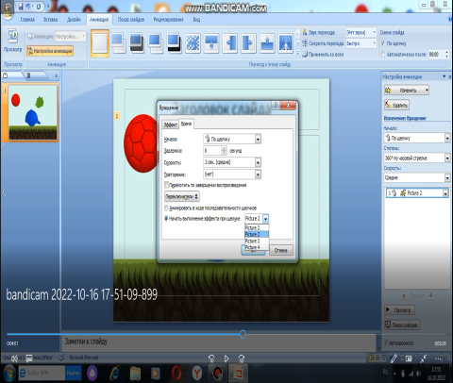

Далее можно добавить звуковой эффект: Эффект – звук (выбираем нужный звук) – ОК.

Видеоподсказка

Домашнее задание:
создайте дидактическую игру «Овощи»
(отправить ссылку на материал)

Сканируйте и
отправляйте
домашнее задание
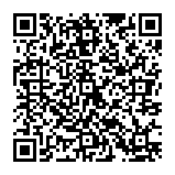

Мастер-класс:
«Разработка интерактивных авторских игр в Microsoft PowerPoint» провела: педагог –психолог первой категории Козелкова Юлия Андреевна

МКДОУ Ребрихинский
детский сад «Улыбка»

Стажерская площадка
«Цифровая образовательная среда как средство повышения качества и доступности дошкольного образования в ДОУ»

2022 г.
с.Ребриха

Информационно-компьютерные технологии все больше входит в процесс обучения дошкольников. Одной из составляющих информационных технологий являются мультимедиа-технологии,которые являются эффективными образовательнымисредствами, благодаря присущим им качествам интерактивности, гибкости и возможности интеграции различных типов информации. В настоящее время к педагогу предъявляют все больше требования. Воспитатель должен владеть компьютером, создавать презентации и игры для детей.

1.Открываем программу PowerPoint, создаем пустой слайд («макет» «пустой слайд»)
2.Делаем фон слайда. Это можно сделать тремя способами:
- Использовать готовый фон, взятый из интернета (кликаем правой клавишей мыши, выбираем формат фона – рисунок или текстура – файл – выбираем папку, в которой есть данный готовый фон – выбираем фон, кликаем левой клавишей мыши – вставить – применить ко всем – закрываем окно крестиком) Фон готов!
- Использовать готовую текстуру (кликаем правой клавишей мыши, выбираем формат фона – рисунок или текстура – выбираем текстуру – применить ко всем – закрываем окно крестиком) Фон готов!
-Копируем правой кнопкой мыши готовую картинку скачанную из интернета и вставляем в слайд, нажимаем правой кнопкой на картинку и выбираем «Обтекание текстом за текстом» Фон готов!
3.Создаем нужное количество слайдов (кликаем левой клавишей мыши под слайдом – Enter. Делаем так столько раз, сколько слайдов нам нужно)
Таким образом мы создали слайдовую базу, подходящую для любой игры.
4.Первый слайд оформляем как титульный: вставляем надпись – название игры, по желанию можно вставить надпись – создателя игры (автора, дополняем слайд соответствующими картинками (по вашему выбору).
5. Выкладываем на слайд нужные картинки из папки, которые мы скачали в предварительной работе (кликаем правой клавишей мыши на картинку, копируем и вставляем в слайд. Подгоняем картинку по размеру. Теперь необходимо «оживить» наши картинки, чтобы они реагировали на ответ игроков, то есть придать картинкам анимацию. В данной игре нам нужно выделить одну картинку, которая является правильным вариантом ответа. Можно сделать, чтобы при нажатии на нее она увеличивалась или покружилась. Для этого выделяем нужную фигуру левой клавишей мыши – на панели задач выбираем анимация – настройка анимации – справа высветится панель задач для настройки анимации – выбираем добавить эффект – выбираем нужный нам эффект (например, выделение- вращение). 